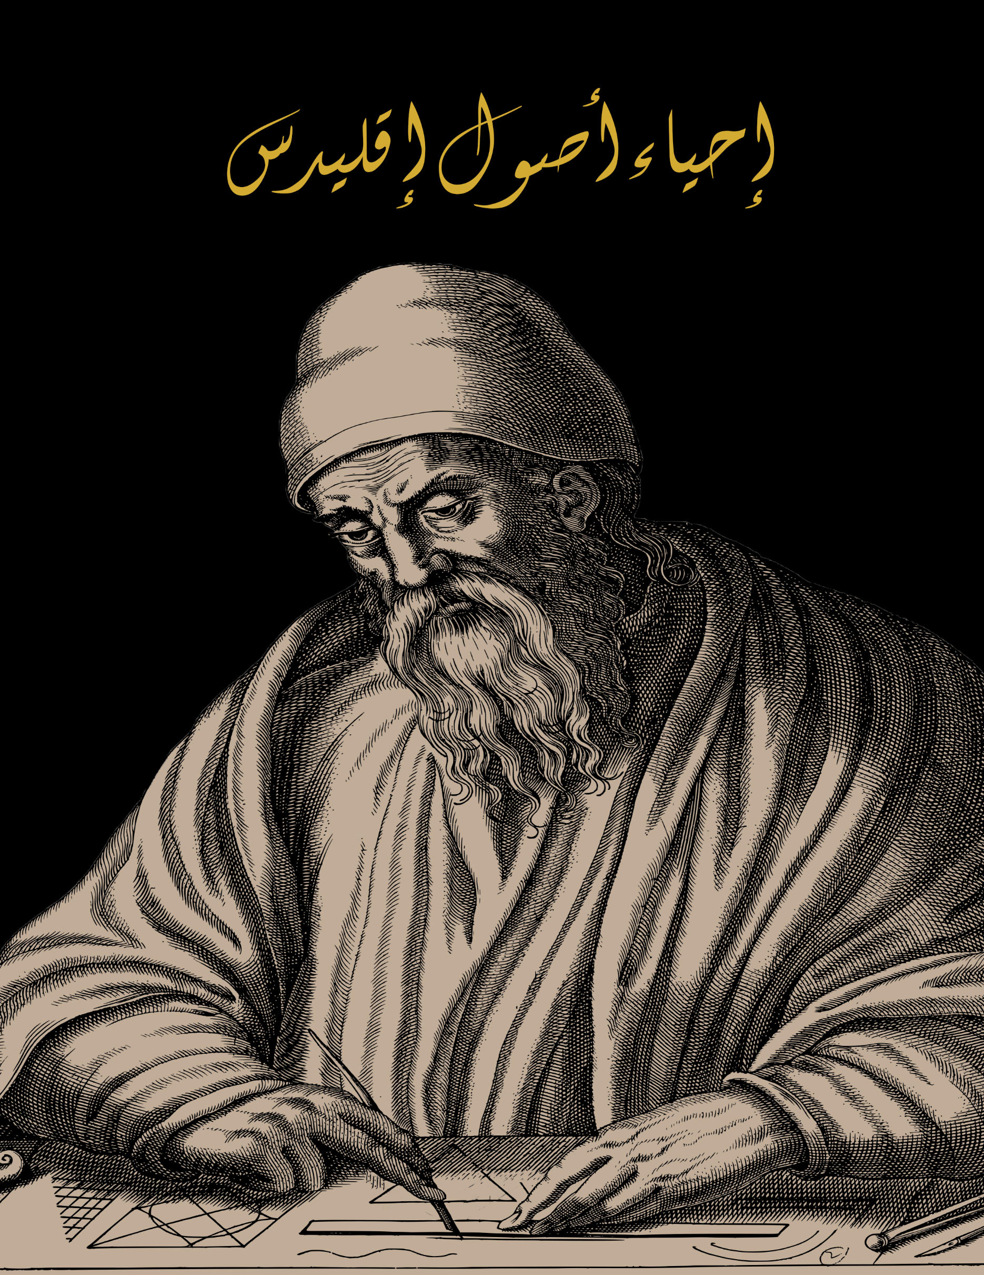

إحياء أصول إقليدس

هذا الكتاب ترجمة لكتاب **Euclid's 'Elements' Redux**. يمكنكم الوصول للنسخة الإنجليزية عبر الرابط  
 <https://archive.org/details/euclid-elements-redux_201809>

**رخصة النسخة الانجليزية:  
©2020 Daniel Callahan, licensed under the Creative Commons Attribution-ShareAlike 4.0 International License. (CC BY SA 4.0)**

**إنتاج: مبادرة " الكتب المفتوحة بالعربي".****رخصة الترجمة: (CC BY SA 4.0)**

**جميع كتبنا على GitHub**<https://github.com/moustafashahin122>

**وعلى Archive**<https://archive.org/search.php?query=openbooksinarabic&sin=>

**قائمة القائمين على الترجمة**:  
المترجم: مصطفى شاهين ([moustafashahin122@outlook.com](mailto:moustafashahin122@outlook.com))

**قائمة المساهمين**: (تضم هذه القائمة كل من ساعدنا على تحسين الترجمة باكتشاف الأخطاء على سبيل المثال).

**” لا تقرأه فقط؛ حاربه! اطرح أسئلتك،** **وألّف أمثلة جديدة، واكتشف البراهين جديدة. هل الفرضية ضرورية؟ هل العكس صحيح؟ ماذا يحدث في الحالة الخاصة؟ ماذا عن الحالات المتطرفة؟ أين يستخدم الاثبات الفرضية؟ "**

بول هالموس

**"الرياضيات البحتة، بطريقتها، شعر الأفكار المنطقية."**

ألبرت أينشتاين

**"الرياضيات كالذهاب إلى صالة الألعاب الرياضية، ولكن لعقلك. إنها تشحذ العقل ".**

دانيكا ماكيلار

**"أحد الجوانب الجذابة جدًا للرياضيات هو أن تناقضاتها الشائكة تزهر نظريات جميلة."**

فيليب ج. ديفيس

**الرياضيات انضباط، أي أنك تنافس نفسك. إذا واصلت التحسن، فأنت عالم رياضيات.**

**جدول المحتويات**

الفصل 0 1

عن هذا المشروع 1

تكريس الكتاب 3

من يحتاج إلى إصدار جديد من أصول إقليدس؟ 3

لماذا نعيد كتابة أصول إقليدس؟ 3

القراءة الموصى بها 5

الفصل 1 6

الزوايا والخطوط المتوازية ومتوازيات الأضلاع 6

1-1󠄀 الرموز والمنطق والتعريفات 6

1-2󠄀 المسلمات والموضوعات الأصلية (كما ذكرها إقليدس) 16

1-3󠄀 الموضوعات (بعد التحديث) 16

1-4 الكتاب الأول، القضايا 1-26 21

1-5󠄀 الكتاب الأول، القضايا 27-48 63

أسئلة الامتحان على الفصل الأول. 100

تمارين الفصل 1. 101

الفصل 3 104

الدوائر 104

3-1󠄀 التعريفات 104

3-2󠄀 قضايا من الكتاب الثالث 109

أسئلة الامتحان للفصل 3. 169

تمارين الفصل 3 170

الفصل 4 174

الإدراج والإحاطة 174

4-1 التعريفات 174

4-2 قضايا من الكتاب الرابع 176

الفصل 6 201

# الفصل 0

عن هذا المشروع

الهدف من هذا الكتاب هو توفير نسخة من أصول إقليدس سهلة القراءة وغير مكلفة وأصدرت بموجب ترخيص الثقافة المفتوحة.

يشير عنوان إحياء أصول إقليدس إلى أنه: في حين أن هذه الطبعة تذكر نتائج إقليدس وتثبتها، إلا أنه أعيد كتابة الإثباتات باستخدام الرياضيات الحديثة. هذا لأن الرياضيات قد تغيرت بالكامل، تقريبًا، منذ نشر الأصول عام 300 ق.م.

في الثقافة الهلنستية لإقليدس، كان الرقم مرادفًا لطول يمكن قياسه. أعطى هذا لإقليدس إمكانية الوصول إلى جميع الأرقام الموجبة، ولكنه لم يصل بهذا إلى الصفر ولا الأرقام السالبة. ولكن، بما أن علم الجبر لن يُبتكر قبل ألفية أخرى، لم يعرف إقليدس أن نتيجة الكتاب الأول، ال**قضية 47 يمكن تلخيصها في المعادلة .**

**عندما يواجه طالب حديث الأصول الأ**صلية أول مرة، فإنه يواجه مشكلتين: منطق الإثبات، ومفهوم إقليدس القديم للأرقام. يُحدِّث هذا الإصدار براهين إقليدس مع الاحتفاظ بنتائجه الأساسية.

قد يكون من المستحيل المبالغة في تقدير مدى أهمية هذه النتائج في الرياضيات. إنها السبب الرئيس أن الأصول كانت أهم كتاب للرياضيات في العالم لحوالي 2200 عام.

خذ بعض الوقت لاستيعاب هذا الرقم... استُخدم كتاب للرياضيات من قبل الكثير من المتعلمين لأكثر من ألفي عام. لماذا؟ قلة المنافسة؟ في أوقات وأماكن معينة، نعم، ولكن في المدارس، التي حصلت فيها أصول إقليدس على موطئ قدم، سرعان ما اتُبعت كتب أخرى. لذلك، لا يمكن أن تكون هذه هي الإجابة الكاملة.

البراهين البارعة؟ بينما تظل أصول إقليدس نموذجًا لكيفية كتابة البراهين، إلا أنه يمكن الاستغناء عنها.

المحتوى؟ حتى ابتكار الجبر وحساب التفاضل والتكامل، غطت الأصول كل شيء يحتاج عالم الرياضيات المبتدئ إلى معرفته. وحتى بعد ظهور حساب التفاضل والتكامل، ظلت الأصول في مكانها. ادعى مساعد إسحاق نيوتن أنه، خلال خمس سنوات من الخدمة، سمع نيوتن يضحك مرة واحدة فقط: سأل أحد الطلاب عما إذا كانت أصول إقليدس لا تزال مهمة، وسخر نيوتن منه. لكن معظم الطلاب درسوا الكتب الستة الأولى فقط (أي المخطوطات الستة الأولى من الثلاثة عشر مخطوطة التي تتكون منها الأصول الأصلية). لذلك، لم يدرس الجميع الأصول، حصريًا، لمحتواها.

لذلك، يجب أن يكون كل ما هو قيم في الأصول موجودًا في النصف الأول، لكن كل كتاب يبدأ بأساس (تعريفات وموضوعات) ويَبني عليه قضايا.

أعتقد أن هذا مفتاح السؤال: لا تساعد الأصول الطالب على تعلم الهندسة وحسب، بل إنها تغمر الطالب أيضًا في نظام منطقي مفيد بقدر ما هو ثاقب. بينما يساعد تعلم الجبر الطالب على إجراء حساب التفاضل والتكامل والإحصاء، فإن تعلم البراهين الهندسية من الأصول يساعد الطالب على التفكير السليم في السياسة والفن والموسيقى والتصميم والبرمجة والقانون ... يمكن فهم أي موضوع يتطلب تفكيرًا عقلانيًا بصورةً أفضل بعد إقليدس.

**سبب الحاجة إلى الأصول في الماضي، وسبب الحاجة إليها اليوم، هو أنها تساعد القراء على تعلم التفكير المنطقي.**

لكن إذا كانت الأصول كتابًا جيدًا، فلماذا تم التخلي عنها في نهاية القرن التاسع عشر؟

واجهت الرياضيات أزمة في النصف الأخير من ذلك القرن؛ أدت التعريفات الغامضة والمنطق الغامض إلى تناقضات خطيرة. دون إصلاح شامل للتعريفات وبناء المنطق الصوري، كانت الرياضيات ستنهار.

بعد عدة عقود من العمل من قبل العديد من العقول اللامعة، تم الانتهاء من الإصلاح الشامل، مما أدى إلى عصر ذهبي رياضي لا يزال يتكشف. لكن هذا الإصلاح الشامل أوضح نقاط ضعف إقليدس: فبينما ظل منطقه سليمًا، كان عرض هذا المنطق قديمًا. كانت تعريفات وافتراضات إقليدس غامضة لدرجة أنها غير عملية. الأكثر خطورة، أنه تم تطوير هندسات أخرى، مما يثبت أن عمل إقليدس لم يكن فريدًا.

مع غدو حساب التفاضل والتكامل أساس الهندسة والعلوم، أصبح متطلبه المسبق، الجبر، دورة متطلبة من كل طالب. أصبحت البراهين الهندسية رفاهية وليست ضرورة. هذا، بالتأكيد، خطأ واضح. إجبار كل طالب على تعلم الجبر لم ينجح إلا في تعليم الطلاب كراهية "الرياضيات" (التي يربطها ملايين الأشخاص حصريًا بالجبر) ويعيق محاولاتهم للتفكير المنطقي.

الطريق إلى الأمام واضح أيضًا - إما إعادة كتابة الأصول أو تطوير عمل جديد مكافئ. لقد اخترت إعادة كتابة أصول إقليدس على أمل أن تكون الأصول، مرة أخرى، الكتاب التمهيدي للهندسة المبنية على موضوعات، ونموذج على كتابة البراهين، ودراسة حالة للمنطق التطبيقي.

مثل جميع كتب الرياضيات، يتطلب إحياء "أصول" إقليدس من الطالب العمل بتأن وبعناية خلال دراسة كل جزء. يجب على الطالب التأكد من كل نتيجة وعدم تصديق شيء عن إيمان فقط. في حين أن هذه العملية قد تبدو مملة، إلا أن هذا الاهتمام بالتفاصيل، هو بالضبط ما يفصل أولئك الذين يفهمون الرياضيات عن أولئك الذين لا يفهمونها.

يحتوي هذا الإصدار أيضًا على مسائل للواجبات المنزلية ومفتاح إجابة. ولا توجد متطلبات مسبقة مطلوبة إذا كان هدف الطالب قراءة المادة وفهمها. أفضل طريقة لإثبات هذا الفهم هي معرفة عدد معين من البراهين ثم ذكرها عن ظهر قلب. كانت هذه الطريقة التي استخدمها أبراهام لنكولن:

خلال دراستي للقانون، كنت أقابل باستمرار كلمة "توضيح". اعتقدت في البداية أنني فهمت معناها، لكن سرعان ما اقتنعت أنني لم أفهمه. قلت لنفسي، "ماذا أعني عندما أوضح أكثر مما أعنيه عندما أفكر أو أثبت؟ ما الاختلاف بين التوضيح وأي اثبات آخر؟ " ... لقد راجعت كل القواميس والمراجع التي استطعت أن أجدها، لكن دون نتائج. أخيرًا قلت، " لنكولن، لا يمكنك أبدًا أن تكون محامً إذا كنت لا تفهم ما يعنيه التوضيح؛" وتركت المكان في سبرينغفيلد، وذهبت إلى منزل والدي، وبقيت هناك حتى أتمكن من ذكر أي **قضية** من الكتب الستة لإقليدس عن ظهر قلب. ثم اكتشفت ما يعنيه "التوضيح"، وعدت إلى دراساتي للقانون.

إذا كان الطالب ينوي إثبات بعض المسائل، فستكون النسب والجبر وحساب المثلثات وربما الجبر الخطي مفيدة. يجب على الطلاب الذين ليس لديهم معرفة بكتابة الاثباتات الرجوع إلى "[كتاب الإثبات](https://www.people.vcu.edu/~rhammack/BookOfProof/)" لريتشارد هاماك، الطبعة الثالثة.

من المهم أن نفهم أن الرياضيات كما يراها علماء الرياضيات: هي مجموعة من العبارات حول العلاقات، بين الكميات، التي يمكن إثباتها. دون إثباتات، لا يوجد رياضيات.

<https://www.people.vcu.edu/~rhammack/BookOfProof/>

## تكريس الكتاب

هذا الكتاب مكرس لكل فرد في المجتمع التعليمي يعتقد أن الجبر مقدمة أفضل للرياضيات من الهندسة.

## من يحتاج إلى إصدار جديد من أصول إقليدس؟

فكر في سؤال آخر: من يحتاج إلى عجلات تدريب لركوب الدراجات؟

شخص لا يعرف كيف يركب دراجة.

قد لا يحتاج علماء الرياضيات المتمرسون إلى أصول إقليدس، لكن بناء الأصول للأفكار المعقدة من الموضوعات البسيطة يظل نموذجًا لكيفية نهج الرياضيات. سيجد الطلاب، الذين سيحاولون إتقان أصول إقليدس، أن الرياضيات في القرن الحادي والعشرين أقل إرباكًا، على الرغم من تعريفات إقليدس الأقل صرامة.

## لماذا نعيد كتابة أصول إقليدس؟

تعود فكرة أن أصول إقليدس تحتاج بعض التغيير والتبديل إلى زمن بعيد. عُدت ال**قض**ية 40 في الكتاب الأول حشو، بالإضافة إلى العديد من توطئات ولازمات الأصول.

من المهم أن ندرك أنه لا يوجد كتاب رياضيات مثالي؛ ستظهر العيوب حتمًا بعد قرون من الدراسة الدقيقة من قبل العقول الذكية.

ولكن من المهم أيضًا إدراك وجود أكثر من هندسة صحيحة؛ هندسة إقليدس واحدة من العديد من الهندسات (ولكن، ربما، أسهل في التعلم). وبالمثل، فيما يخص أي نتيجة صحيحة ومنطقية، يوجد أكثر من إثبات لها أو يوجد احتمال وجود أكثر من إثبات. لا يلزم التعامل مع براهين إقليدس بأسلوب خاص لمجرد أنها "أصلية".

هناك سببان على الأقل لهذا: أولاً، يجب أن يسأل طالب الرياضيات دائمًا عما إذا كانت هناك طريقة أخرى لإثبات مبرهنة ما مثيرة للاهتمام. يولد ذلك رؤى، إن لم يساعد في توليد نتيجة جديدة. ثانيًا، من المشكوك فيه أن إقليدس (إذا كان فعلًا فردًا واحدًا) هو المؤلف الوحيد لهذه البراهين. من الأرجح أنه (أو علماء مدرسته) جمّع وأعاد كتابة هذه البراهين من مصادر مختلفة. تُعد إعادة الكتابة والتحرير جزءًا من عمل عالم رياضيات.

هذا لا يعني تشويه سمعة "الأصول" - ربما كانت الكتب الثلاثة عشر الأصلية هي أول كتاب يوضح كيفية بناء مئات الهياكل المعقدة بدءًا من مبادئ أولى. تتبع جميع كتب الرياضيات والفيزياء والهندسة المكتوبة جيدًا، تقريبًا، تنسيقًا مشابهًا (وجميع الكتب السيئة لا تتبع).

ولكن لا يزال الحال أن البراهين الأصلية لإقليدس قد عفا عليها الزمن - فهي تشير إلى مفهوم للرياضيات لم يعد قابلًا للتطبيق؛ لأنه لا يمكن توسيعه لإنتاج تحليل حقيقي، أو تحليل مركب، إلخ. لترى هذا، فكر في إثبات إقليدس الأصلي لـ [1.3]:

**الكتاب الأول القضية 3**: لأي خطين مستقيمين غير متساويين، اقطع من الخط المستقيم الأكبر ما يساوي الأصغر.

**الإثبات** لنفترض أن و هما خطان مستقيمان غير متساويين، بشرط أن الأكبر . يجب قطع خط مستقيم يساوي الأصغر من الأكبر.

لنفترض أن الخط ، الذي يساوي الخط المستقيم ، قد وُضِع عند النقطة . وافترض رسم الدائرة التي مركزها ونصف قطرها .

الشكل 0-4-1: الكتاب الأول، ال**قضية** 3 (الأصل على اليسار، والمعاد كتابتها على اليمين)

وبما أن النقطة مركز الدائرة ، فإن يساوي . لكن يساوي أيضًا . وبالتالي، فإن كل من و يساوى . إذًا تساوي .

وهكذا، لاثنين من الخطوط المستقيمة غير المتساوية، و ، تم قطع (الخط المستقيم) ، الذي يساوي الأصغر، من الأكبر. وهو المطلوب إثباته󠄀.

قارن الأصل بالإثبات المعاد كتابته أدناه:

لأي قطعتين غير متساويتين في الطول، من الممكن تقسيم القطعة الأكبر بحيث يكون أحد الجزأين مساويًا في الطول للقطعة الأصغر.

**الإثبات**: أَنْشِئْ القطعتين   و بشرط أن . ندعي أنه يمكن تقسيم إلى القطعتين و حيث .

من النقطة ، أنشئ القطعة بشرط أن [1.2].󠄀 أنشئ الدائرة التي مركزها ونصف قطرها [مسلمة 1.3] التي تتقاطع مع عند .

لأن مركز ، [تعريف 1.32] لأن (حسب الإنشاء)، حسب الموضوعة 9 من القسم 1.3.1 (باستخدام المعادلات)، نجد أن ، مما يثبت ادعاءنا. 󠄀

## القراءة الموصى بها

**كتاب الإثبات (Book of Proof)،** الطبعة الثالثة، ريتشارد هاماك.

يقدم هذا الكتاب المفتوح مقدمة للطرق القياسية لإثبات المبرهنات الرياضية. يمكن اعتباره مجلدًا مصاحبًا لأي إصدار لإقليدس، خاصة لأولئك الذين يتعلمون كيفية قراءة وكتابة البراهين الرياضية أول مرة. تمت الموافقة عليه من قبل مبادرة الكتاب المفتوح التابعة للمعهد الأمريكي للرياضيات ولديه عدد من المراجعات الجيدة في الرابطة الرياضية الأمريكية  
 Math DL وعلى أمازون.  
<http://www.people.vcu.edu/~rhammack/BookOfProof/index.html>

**أصول إقليدس** على الإنترنت، تمت برمجتها والمحافظة عليها بواسطة ديفيد إي جويس http://aleph0.clarku.edu/~djoyce/java/elements/elements.html

**إرشادات للكتابة الرياضية الجيدة**، فرانسيس إدوارد سو  
 https://www.math.hmc.edu/~su/math131/good-math-writing.pdf

**كيف تحلها (How to Solve it)،** جورج بوليا

" أفضل الكتب مبيعًا لعالم الرياضيات البارز جي بوليا، **كيف تحلها**، سيُظهر لأي شخص في أي مجال كيف يفكر بطريقة صحيحة. في نص واضح وجذاب، يكشف بوليا كيف يمكن للطريقة الرياضية لوضع إثبات أو إيجاد مجهول، أن تساعد في معالجة أي مشكلة منطقية. لقد استمتعت أجيال من القراء بتعليمات بوليا الذكية - والرائعة حقًا - بشأن تجريد الأمور غير المهمة والذهاب مباشرة إلى قلب المشكلة ".  
 http://www.amazon.com/How-Solve-Mathematical-Princeton-Science/dp/ 069116407X

**ملك الفضاء اللامتناهي: إقليدس وأصوله**، ديفيد بيرلينسكي

ليس إصدارًا من أصول إقليدس، ولكنه شرح للأصول نفسها، مما يجعل العمل ثوريًا. https://www.amazon.com/King-Infinite-Space-Euclid-Elements-ebook/dp/B00HTQ320S

**مرجع الرياضيات المفتوح** <http://www.mathopenref.com>  
http://www.mathopenref.com/trianglecenters.html